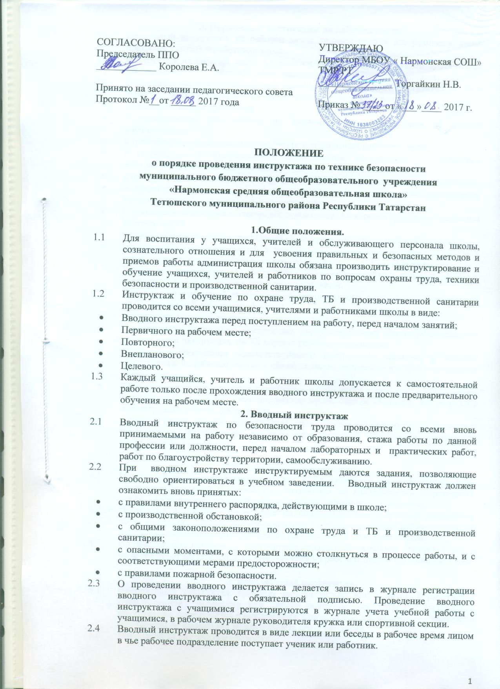

3. Первичный инструктаж на рабочем месте.
  - Первичный инструктаж на рабочем месте должны пройти все учащиеся, вновь принятые учителя и работники школы.
- Инструктаж на рабочем месте проводится лицами, ответственными за состояние ТБ (учителями трудового обучения, заведующими кабинетами, столовой).
  - Первичный инструктаж на рабочем месте дополняет вводный инструктаж по ТБ и имеет целью ознакомить учащихся, учителя или работника школы:
- с технологическим процессом;
- с обязанностью работающего на данном рабочем месте или по данной специальности;
- с требованиями правильной организации и содержания рабочего места;
- с устройством и обслуживанием оборудования, механизмов(пуск, остановка, наладка и т.д.), их опасными зонами;
- с приспособлениями, ограничениями, их значением и правилами пользования ими;
- с правилами обращения и хранения материалов, реактивов, полуфабрикатов, готовых изделий, с переноской и укладкой их;
- с правилами обращения с электрооборудованием, электроинструментом на данном рабочем месте;
- с правилами пользования защитными средствами и ношения рабочей одежды;
- безопасными методами работы с возможными опасными моментами в работе, а также с правилами поведения в случае создавшегося опасного положения.
  - Первичный инструктаж сопровождается показом правильных приемов работы и проводится индивидуально с каждым сотрудником.
- Проводящий первичный инструктаж обязан ознакомить сотрудника с инструкцией по ТБ для данной работы (профессии).
- Инструкция выдается на руки работающему под расписку.
- По окончании первичного инструктажа инструктирующий обязан убедиться, что инструктаж и инструкция по ТБ хорошо усвоена сотрудником.
- Отметка о проведении соответствующего инструктажа делается в журнале «Инструктаж на рабочем месте» с обязательными подписями инструктирующего и инструктируемого.
- Разрешение приступить после первичного инструктажа к самостоятельной работе дается только после того, как инструктор путем опроса убедился, что учащийся или сотрудник усвоим инструктаж.
  - Администрация школы осуществляет систематический контроль за качеством проводимого инструктажа и дает методические указания о проведении инструктажа.

4. Повторный инструктаж.
  - Повторный инструктаж проводят все учителя и работники школы за исключением следующих указаний в пункте 3.1., независимо от квалификации, образования, стажа, характера выполняемой работы, не реже одного рода в полугодие.
  - Повторный инструктаж проводится индивидуально или с группой работников, обслуживающих однотипное оборудование и в пределах общего рабочего места по программе первичного инструктажа на рабочем месте в полном объеме.
  - По завершению повторного инструктажа делается обязательная отметка о дате и виде его проведения в журнале «Инструктаж на рабочем месте» с росписями в ней.

5. Внеплановый инструктаж.
  - Внеплановый инструктаж проводят индивидуально или с группой работников ознакомленной профессии или одного подразделения. Объем и содержание инструктажа определяется в каждом конкретном случае в зависимости от причин и обстоятельств, вызвавших необходимость его проведения.
  - Внеплановый инструктаж проводят:
- при введении в действие новых или переработанных стандартов, правил инструкций по охране труда, а также изменений к ним;
- при изменении технологического процесса, замене или модернизации оборудования, приспособлении и инструмента, исходного сырья, материалов и других факторов, влияющих на безопасность труда;
- при нарушении работающими и учащимися требований безопасности труда, которые могут привести или привели к травме, аварии, взрыву или пожару, отравлении и т.п.
- по требованию органов надзора.
  - В журнале инструктажа делается обязательная отметка о его проведении

6. Целевой инструктаж.
  - Целевой инструктаж проводят при выполнении разовых работ, не связанных с прямыми обязанностями по специальности (погрузка, выгрузка, уборка территории, разовые работы вне школы или кабинета; ликвидации последствий аварий, стихийных бедствий и катастроф, организации массовых мероприятий с учащимися (экскурсии, походы, спортивные соревнования и др.).

7. Общие требования
7.1 Дата регистрации вводного инструктажа и инструктажа на рабочем месте в специальном журнале с учащимися по технологии, физической культуре должна совпадать с записью о проведении данных инструктажей в классном журнале.
7.2 Вводный инструктаж с учащимися, инструктаж по охране труда при организации общественно-полезного труда и при проведении внеклассных и внешкольных мероприятий по рекомендуемым направлениям проводится классным руководителем, регистрируется в специальном журнале установленной формы отдельно для каждого класса.
7.3 Все журналы регистрации инструктажей:
- вводного по охране труда с работниками;
- по охране труда на рабочем месте с педагогическими работниками;
- с техническим и обслуживающим персоналом;
- по охране труда с учащимися (вводного, на рабочем месте и при проведении внешкольных, внеклассных мероприятий) - должны быть пронумерованы, прошнурованы, скреплены печатью с указанием количества листов и с подписью директора школы.
7.4. Все инструкции по охране труда для работников, разработанные согласно номенклатуре должностей и профессий в соответствии с приказом директора школы, утверждаются директором школы, согласуются с председателем профкома школы и с уполномоченным по охране труда.
7.5. Все инструкции по охране труда в образовательном учреждении регистрируются в журнале учета инструкций по охране труда и выдаются работникам учреждения с регистрацией в журнале учета выдачи инструкций по охране труда.

ПРИЛОЖЕНИЕ №1

Программа вводного инструктажа.

- Характер и назначение инструктажа.
- Нормативная и законодательная база по охране и ТБ в Российской Федерации.
- Российское трудовое законодательство о режиме рабочего времени и отдыха. Правила внутреннего трудового распорядка.
- Основные меры безопасности и требования производственной санитарии при нахождении работающего на территории школы в кабинете, мастерской, столовой и т.д.
- Основы правильной организации рабочего места (чистота, порядок, размещение приборов, инструментов, рабочих материалов, готовой продукции и т.д.)
- Общие правила по обслуживанию машин, станков, установок, приборов, приспособлений, исправность, смазка, чистка и т.п.) требования к оборудованию, приборам, инструменту и его содержанию.
- Общие правила электробезопасности:
- Средства индивидуальной защиты (спецодежда, предохранительные приспособления), правила пользования или порядок их выдачи и хранения.
- Основы личной гигиены, питьевой режим.
- Обязанности работающего по соблюдению правил ТБ и производственной санитарии.
- Организации работы по охране труда. Обязанности администрации по обеспечению безопасности и безвредности работы и проведение инструктажа по безопасным методам работы. Порядок допуска к самостоятельным работам.
- Порядок регистрации и расследования несчастных случаев.
- Примеры имевшихся характерных несчастных случаев, их разбор:
  - Первая помощь при несчастных случаях;
  - Техническая и санитарная инспекции, общественные инспектора по охране труда. Их права и обязанности.
Примечание.
Вводный инструктаж проводится с максимальным использованием наглядных пособий, плакатов и прочих образцов исправного и неисправного инструмента, оборудования, защитных приспособлений и других пособий.

